Tjelesna i zdravstvena kultura
Nastavnik: mr. sc. Marijo Ostojić

Dragi učenici,
Nadam se da ste svi dobro.
Stiglo je proljeće i jako je bitno da budemo tjelesno aktivni.
Za ovaj tjedan ćemo odraditi nekoliko vježbi za zagrijavanje.
Poslije zagrijavanja odraditi ćemo skok u dalj s mjesta te pretklon raznožno.

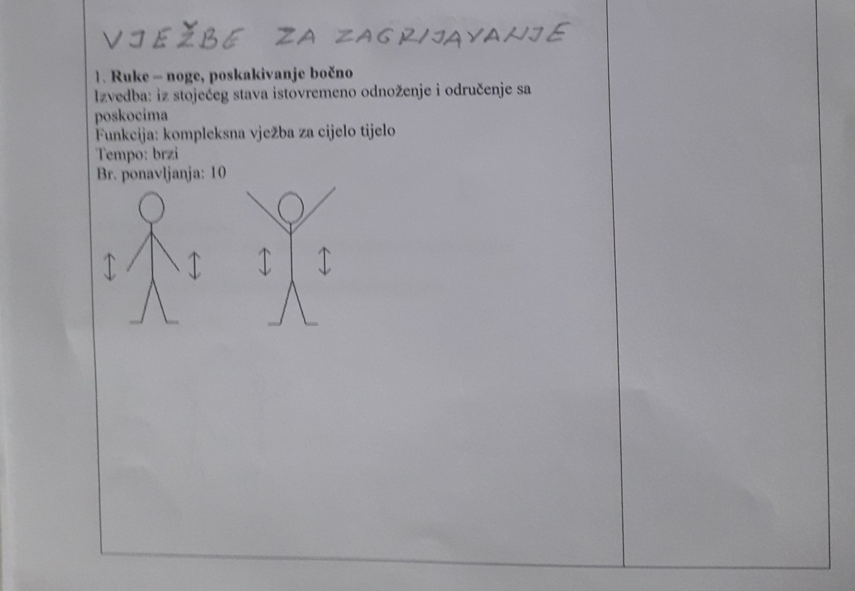
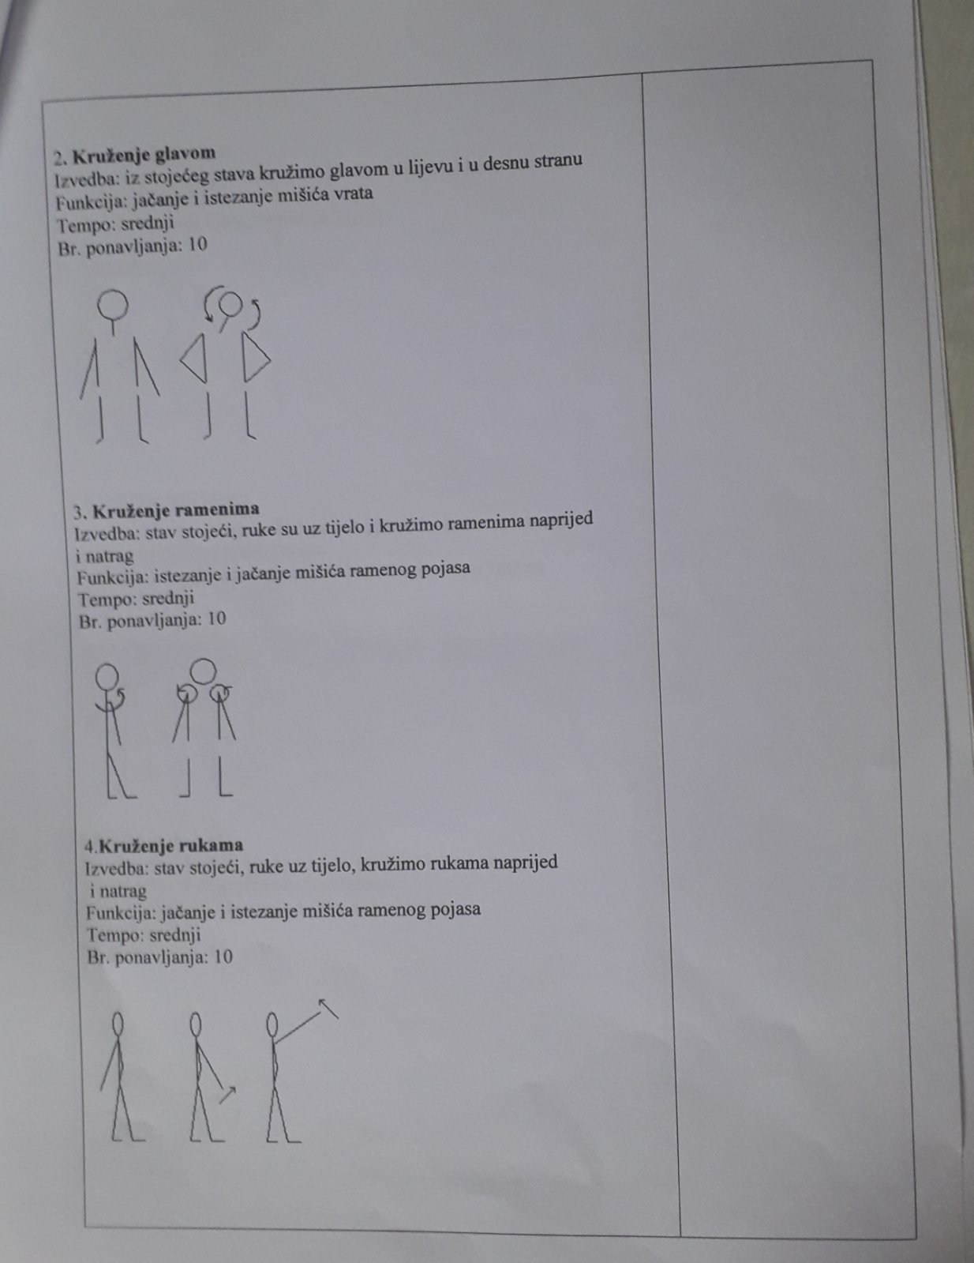

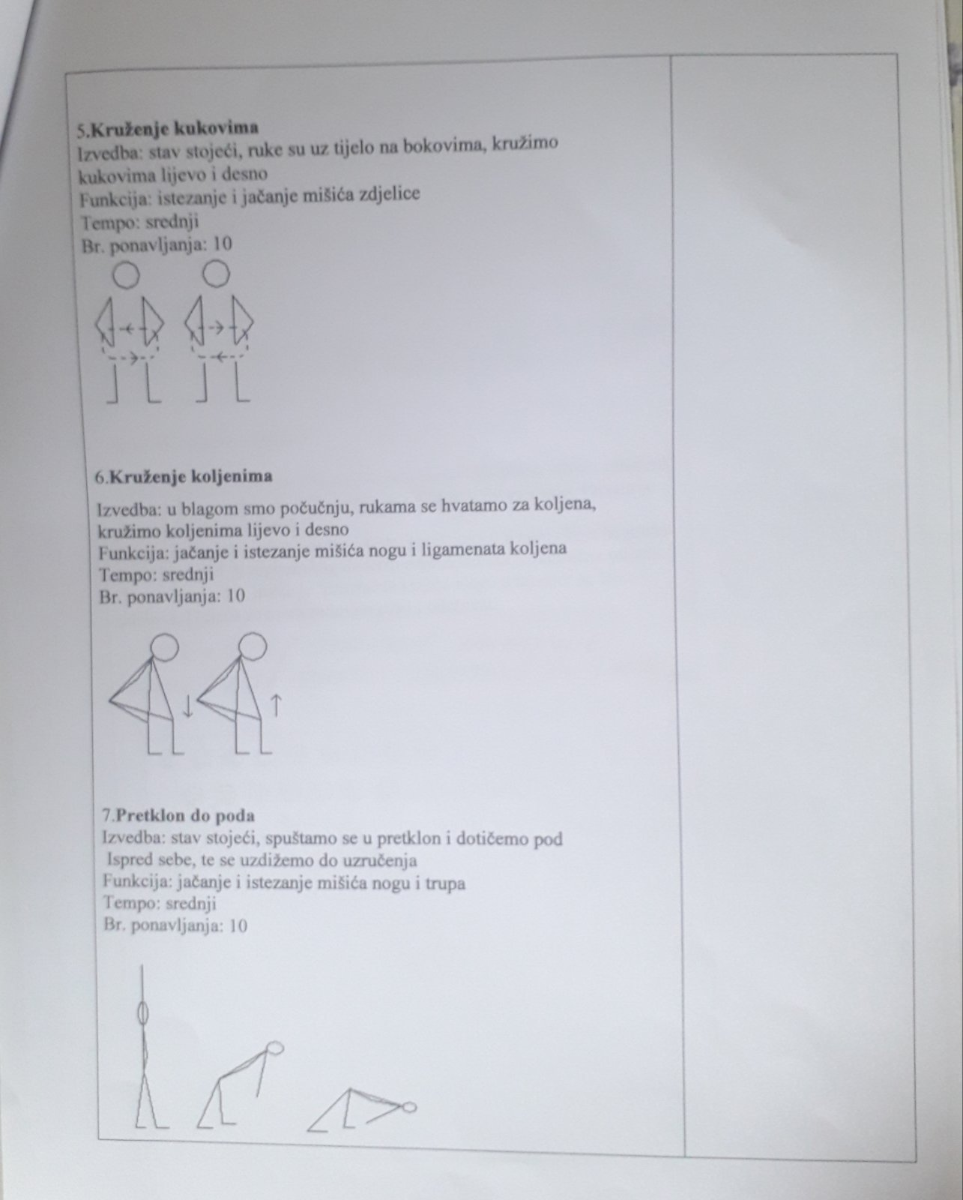

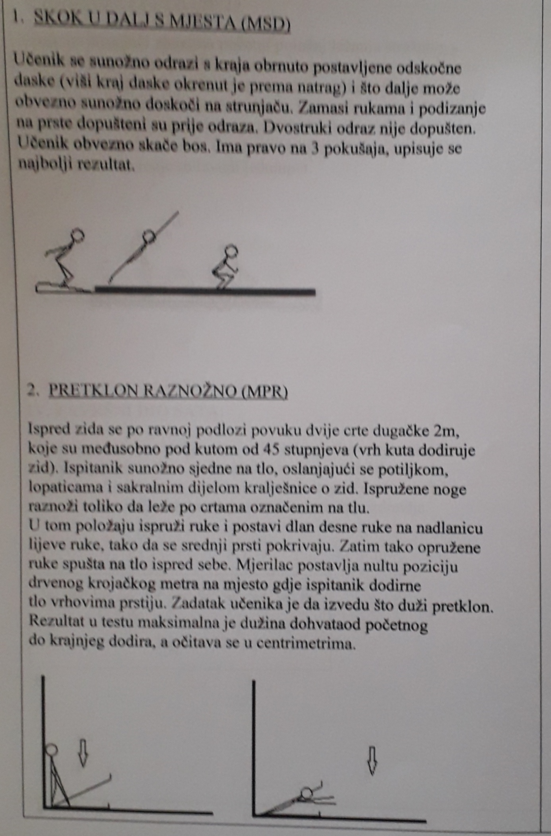
Veliko BRAVO za one koji su vježbali i sportski pozdrav.
Ostanite zdravi i veseli!

